11
細胞周期の推測（体細胞分裂の写真）

難易度 | 可能時期 | 教材の入手日数 | 準備時間 | 実施時間
★★☆ | 10の実験後 | １日 | 30分 | 40分
目的と内容
各期の細胞の数と各期に要する時間がほぼ比例することを理解し，体細胞分裂の各時期を観察した写真を利用して，各期に要する時間を推測する。

教室で実施できる発展的内容になる。根端分裂組織の細胞を観察（サポート資料「１０ 体細胞分裂の観察」）して写真を撮っていることが条件になる。
生徒達は，分裂期の細胞を観察し，各期の細胞のうち間期が多く存在することはわかっているが，各期の細胞の数と各期に要する時間がほぼ比例すると考えているものは少ない。
分裂が同調していない場合，各期の細胞の数と各期に要する時間がほぼ比例することを実験で確認し，根端分裂組織の細胞の様子を観察した写真から各期の細胞数から各期に要する時間を推測する。

中学校：生命の連続性
体細胞分裂の過程で染色体が複製されることについて学習している。
中学校でも体細胞分裂の観察を行っている。
既習
事項

留意点
【指導面】
顕微鏡の使い方
遺伝子とＤＮＡ
生物の特徴
生物の体内環境の維持
生物の多様性と生態系
サポート資料の見方
巻末資料
・「ＤＮＡが複製され分配されることにより。遺伝情報が伝えられることを理解すること」がこの単元の目標である。体細胞分裂の前後で遺伝情報の同一性が保たれることを理解させることを意識して指導する。
・各期の細胞の数と各期に要する時間がほぼ比例することを理解し，体細胞分裂の各時期を観察した写真を利用して，各期に要する時間を推測することがねらいであるので，すべての手順を生徒に実習させたい。検証プリントの測定数を減らす，体細胞分裂の計測する分類を間期と分裂期にする，体細胞分裂の写真を拡大して含まれる細胞数を減らすなどで時間短縮が可能である。

・「体細胞分裂の各期の長さを知るにはどうすればいいだろうか」「細胞数の割合と分裂期の長さとの関係はどうなっているだろうか」など導入を工夫し，生徒自身が疑問をもち主体的に実験に取り組むように指導する。
・プリントやレポートなどに過程や結果の記録，整理がしているかなどを机間巡視して適宜指導する。
【安全面】
特になし
【その他】
・正しく数え計算することの必要性とともに，状況による誤差や人為的な誤差があることを伝える。
・細かい作業で目が疲れるため，時々遠くを眺めさせるなどの配慮をする。
◎準備
準備の流れ

～前日
□実験プリント作成・印刷
□体細胞分裂写真の準備，印刷
□検証プリントの作成・印刷

☆教材の入手方法
・体細胞分裂の写真
体細胞分裂の観察を行った際に，分裂像を写真などに記録しておく。各班で異なる写真だと望ましい。
・検証プリント
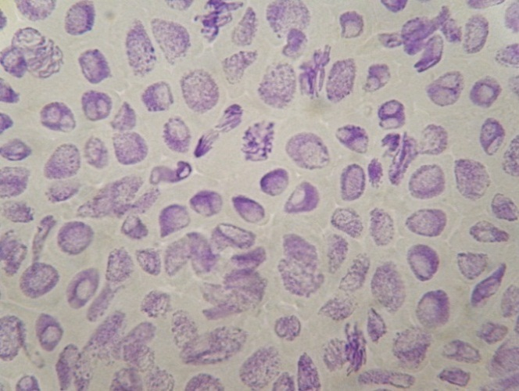
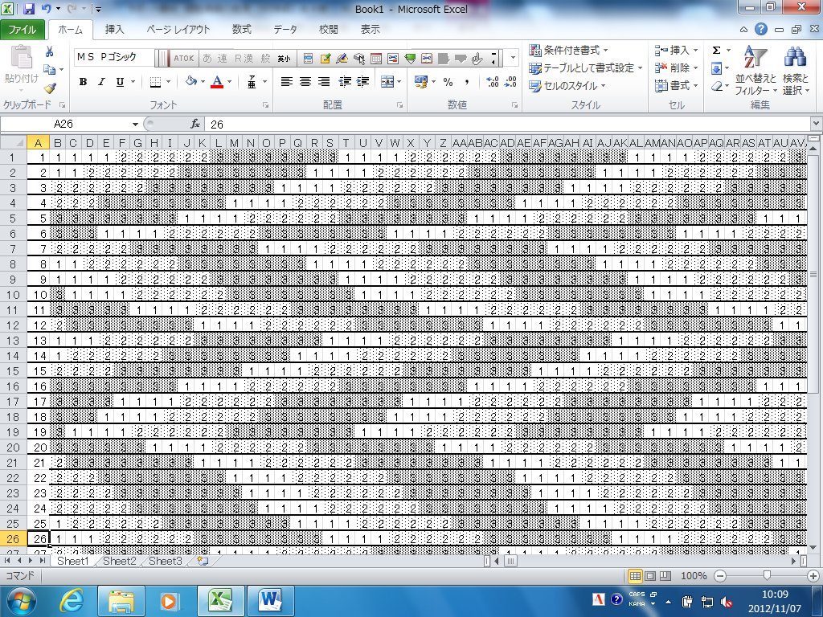
分裂が同調していない場合，各期の細胞の数と各期に要する時間がほぼ比例することを実験で確認するため，モデル化実験を行うためにコンピュータなどで作成する
検証プリントの作成
体細胞分裂の写真

準備
当日のセット
準備に必要な用具

☆生徒用
□検証プリント １枚／人 ・表計算ソフトウェア
・パソコン ・プリンター
□分裂像写真の印刷物 １枚 ・カメラ ・プリンター
□色ペン（生徒持参） ２色
□定規（生徒持参） １つ

①前日まで
顕微鏡の使い方
遺伝子とＤＮＡ
生物の特徴
生物の体内環境の維持
生物の多様性と生態系
サポート資料の見方
巻末資料
体細胞分裂の観察を行った際に，分裂像を写真などに記録しておく。
表計算ソフトを利用して作成し印刷する。例として作成した検証プリントはp.133に掲載した。これは，細胞周期が３つの時期に分けられると仮定して，「１」「２」「３」で示した。また，「１」の時期が４時間，「２」の時期が６時間，「３」の時期が８時間と仮定した。各行が各細胞に，各列が各時間帯のそれぞれの細胞の時期にあたる。
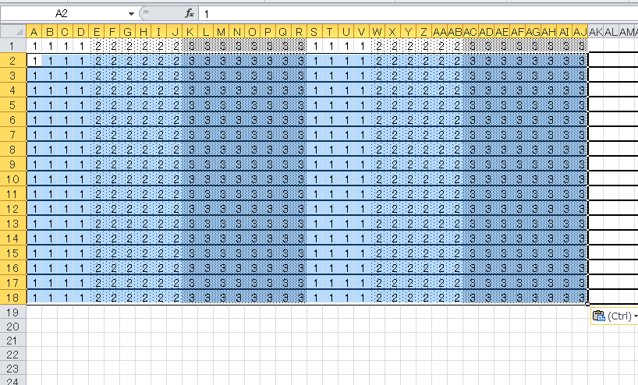
※詳しい作成過程は付録「１１ 細胞周期の推測.pptx」を参照
(1) 列幅を20ピクセルに狭め，行の上下に罫線を入れておく。１行目のセルの一つずつに１を４つ，２を６つ，３を８つ並べる。数字毎に網掛けの種類を変えておくと，各時期が区別しやすい。
(2) 入力した18個のセルをコピーし，同じ行の続き（S1のセル）に貼り付ける。
(3) １行目をコピーし18行まで貼り付ける。
(4) 行の最後の３の数字が階段状になるように左側のセルを削除する。
(3) 行のコピー
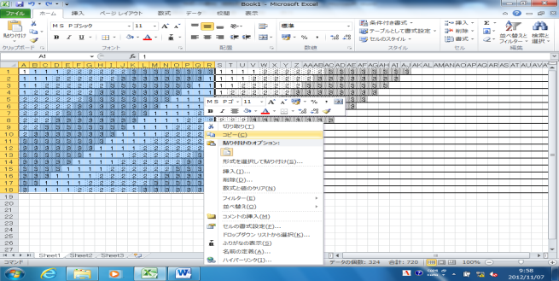
(5) 印刷設定を横方向にしておく。A1～R18までをコピーし，重ならないように周りの領域に順序よく貼り付ける。
(6) 作成した行をランダムに並べる。この例で使った入れ変える方法は，列の最初に新たな列を挿入してから，それぞれの行の先頭に１～36までの数字を重ならないようにランダムに入力し，昇順で並べた。
(4) セルの削除
(7) 細胞周期（この例では18）の倍数と同じ行数であれば，１・２・３の分離比はどの時間帯に測定しても，２：３：４になる。モデル実験で多少のばらつきを与えるためには，細胞周期の倍数から数行多く又は少なくしたプリントを作成するとよい。
(6) 行のランダム化
◎観察，実験
観察，実験の流れ
□導入
・既習事項の確認
・体細胞分裂の各期の長さを知るにはどうすればいいだろうか
答）生きている分裂組織の細胞を追跡して実測する
観察した各期の細胞数の割合から推測する など
・細胞数の割合と分裂期の長さとの関係はどうなっているだろうか
答）体細胞分裂が同調していなければ，比例の関係にある
□目的を理解させる
□観察，実験
・実験手順の指導
・生徒へのアドバイス
・安全面の注意
・モデル実験で，細胞数と分裂期の長さとの関係を検証した後，体細胞分裂像から各期の長さを推測する（本実験）
□結果のまとめ，考察
・実験からわかったこと
・各期の長さを正しくはかるにはどうしたらよいか
答）生きている分裂組織の細胞を追跡して実測する方法を考える
（プロトプラストにして追跡，薬品で同調させてから時間をずらして固定し観察 など）

手順 時間のめど（およそ40分）
※詳しい手順は付録「１１ 細胞周期の推測.pptx」を参照

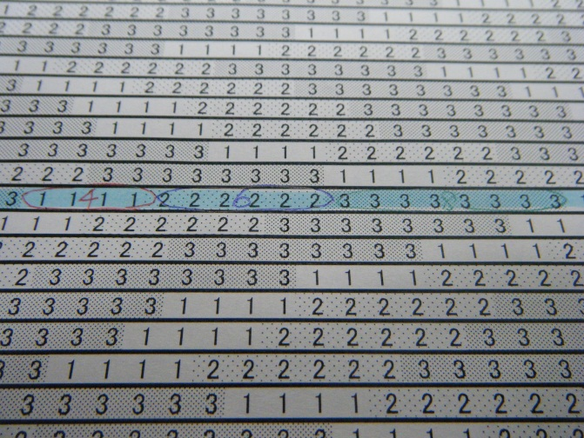
① 検証プリントの確認（３分）
例のプリントは各行（細胞に相当）が18の周期で，「１」が４つ，「２」が６つ，「３」が８つを繰り返していることを確認する。
配付したプリントの好きな行をペンでなぞらせ，列はランダムに配置されているが，各行は周期的になっていることを確認させる。
相対値にばらつきを与えるため，行数は35のものを使った。

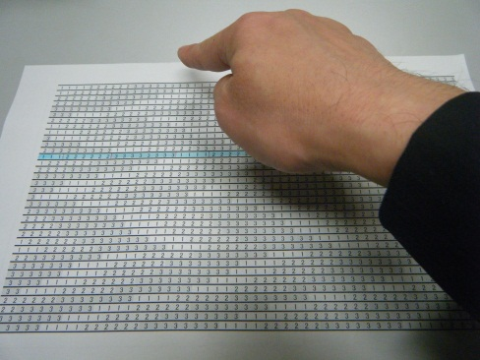
② 計測地点の決定（２分）
ランダムに生徒が指を動かし，合図のあったとき指さしていた場所を，計測地点とし，ペンで印をする。
無作為に計測地点を選ぶように，プリントの上のあたりを左右に動かせ，３点ほど観測地点を決める。
生徒を指名し，合図をさせてもよい。
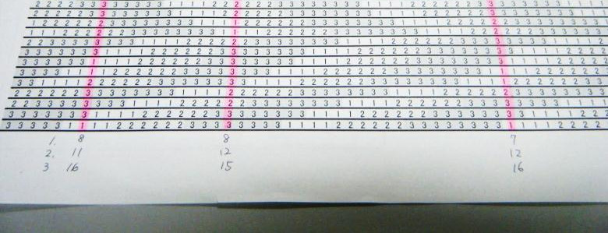
③ 各期の計測（５分）
顕微鏡の使い方
遺伝子とＤＮＡ
生物の特徴
生物の体内環境の維持
生物の多様性と生態系
サポート資料の見方
巻末資料
それぞれの地点について，「１」，「２」，「３」の数を数える。
このプリントでは，各期の合計が35になるので，それぞれの数を求めたら足して確認する。

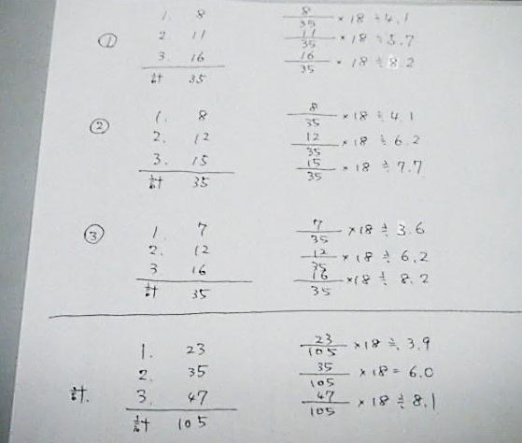
④ 相対値の計算（５分）
相対値を計算し，実際の周期と比較する。相対値は実測値を合計（このプリントでは35）で割り，全体の細胞周期（このプリントでは18）をかけて求める。
このプリントでの実際の周期は，１が４，２が６，３が８，合計18である。
相対値を求めると，３カ所それぞれにずれがあるが，ほぼ実際の細胞周期の値と同じになる。
さらに３カ所の合計から相対値を求めることで，測定する数を増やすことによって，より実際の値に近づくことに気付かせる。

⑤ 体細胞分裂の各期の計測（20分）
写真の中の分裂期と間期の細胞に印を付ける。 →状態１（p.132）
誤差が大きくならないように細胞数は多い方がよいが，写真に含まれる細胞の数は時間と生徒の能力を配慮して適切なものを用意する。分裂期を，前期，中期，後期，終期と分けると難易度が上がるため，ここでは分裂期と間期の２つに分けた。
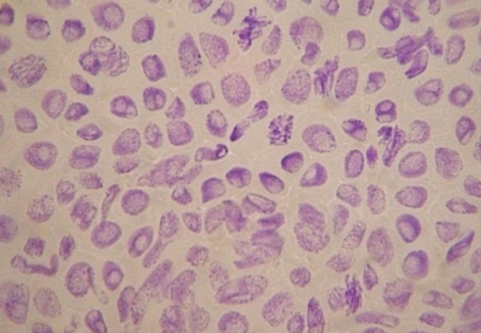

分裂期・間期の分類
体細胞分裂の写真

⑥ 分裂期の長さの推測（５分）
細胞周期を24時間とし，間期と分裂期を数えそれぞれの長さを推定する。
この例の場合，分裂期17，間期118，全細胞135より，間期約21時間，分裂期約３時間の計算になる。
◎後片付け
まとめ
特になし
①各期の細胞の数と各期に要する時間がほぼ比例することを理解できた。
②体細胞分裂の写真を利用して，各期に要する時間を推測できた。
失敗例
●状態 時期を判断できない
原因１ 写真に問題がある
分裂像がはっきりとわかるように，大きく，ピントの合ったものを用意する。
原因２ 生徒の知識が不足している
間期や分裂期の各期の特徴を確認する。分類する範囲を，間期と分裂期と大きく分けてもよい。細胞や核の大きさ，形などから，間期かどうかを判断し，間期ではない場合，染色体の状態から分裂期の時期を決めていく。

別法
別法①
・ウニの受精卵を使って細胞周期を調べるもの（東京書籍の探究で採用）
ウニの卵割の様子を動画で撮影しながら連続的に観察することで，細胞周期を調べる。細胞周期が90～120分程なのを，撮影したものを再生して観察する。生物基礎から「発生」が外れているため，生物のときに発生の観察とともに実施するのが妥当である。実際に生徒に実施するには，まとめて時間が確保できる学校に限る。

別法②
・ミズヒラタムシを使って細胞周期を調べるもの（啓林館の探究で採用）
ミズヒラタムシ（ユープロテス）は池などにすむ単細胞生物で，ゾウリムシと同じ繊毛虫の仲間である。核の形が細胞周期の時期によって異なる特徴を利用して細胞周期における各時期に要する時間の割合を推定する。核の特徴が，なじみのある動物細胞や植物細胞のものと全く異なるため，生徒によっては混乱させる可能性がある。ミズヒラタムシはなじみが薄く，採集できても単離培養の技術が必要になる。細胞周期観察実験キット（ミクロ生物館）が1,575円で販売されている。観察手順は，ミズヒラタムシ浮遊液１滴にファーマー液と酢酸オルセイン溶液を１：１で混合した固定染色液を加えてプレパラートをつくり観察する。

器具の取り扱い
実験器具は使用しない。

検証プリントの例
顕微鏡の使い方
遺伝子とＤＮＡ
生物の特徴
生物の体内環境の維持
生物の多様性と生態系
サポート資料の見方
巻末資料

